支付宝充值
使用支付宝对校园卡充值需要两步操作：
第一步：使用支付宝平台对校园卡进行充值；
第二步：支付宝软件中充值成功后，需要到校园里的自助机进行支付宝转账，在卡片中写入充值信息。
第一步：支付宝PC端软件充值
1、访问: http://www.alipay.com支付宝网站，注册/登录支付宝账号。如果已有支付宝账号则直接登录，如果没有账号，请点击“免费注册”。
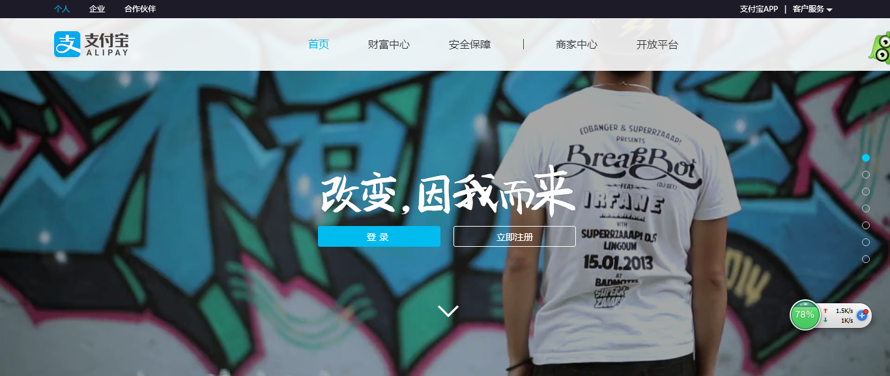
2、进入主页，点击右上角的“应用中心”，进入应用中心页面。
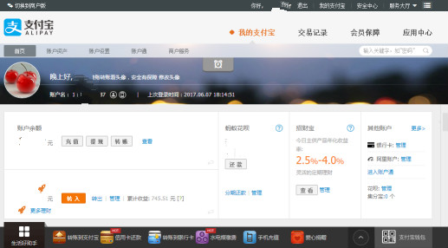

3、进入“应用中心”之后，请点击“公益教育”中的＂校园一卡通＂。
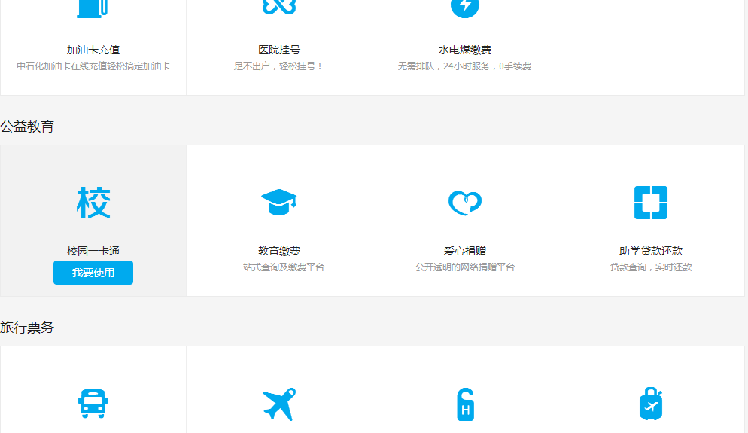
- 进入＂校园一卡通之后＂后选择城市“北京”，并在学校机构中找到“北京建筑大学”。
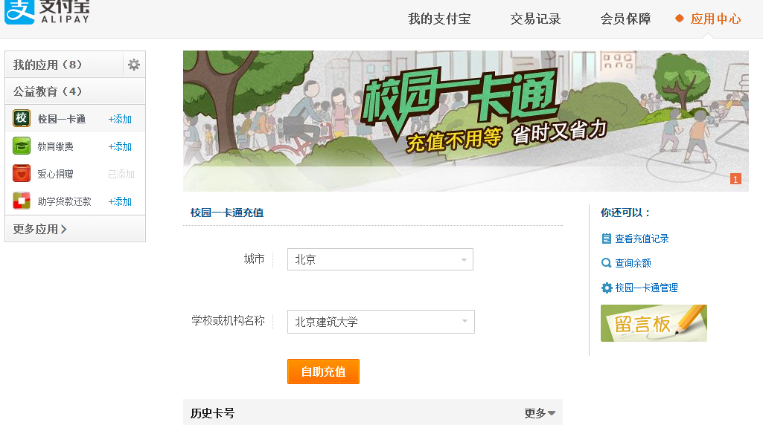
- 点击自动充值，填写自己的学号/学号、一卡通姓名、金额，勾选“同意支付宝校园一卡同服务协议”，然后点击“确定”。
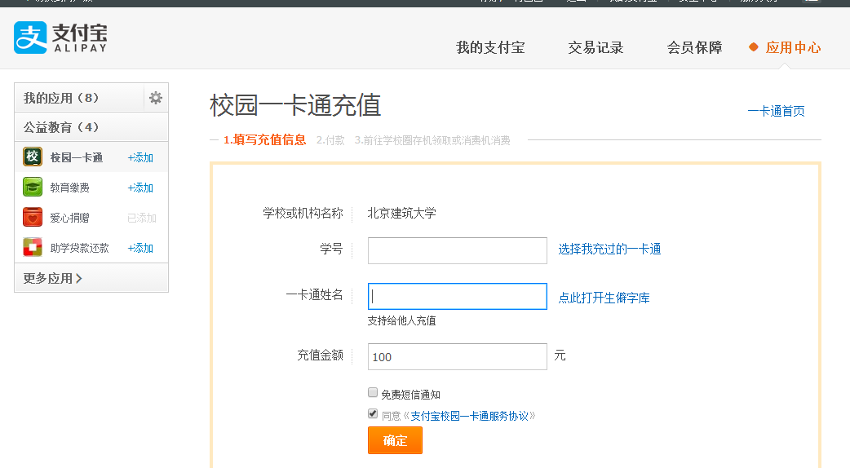
6、检查自己的学号/工号，姓名，充值金额，选择手机付款，只需打开支付宝扫描二维码即可
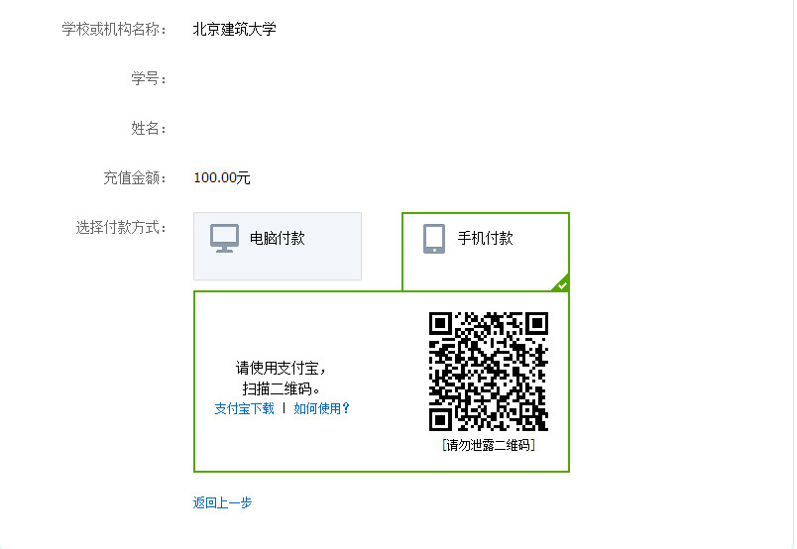
- 选择电脑付款，进入“电脑付款”选择自己所拥有的付款方式，点击付款。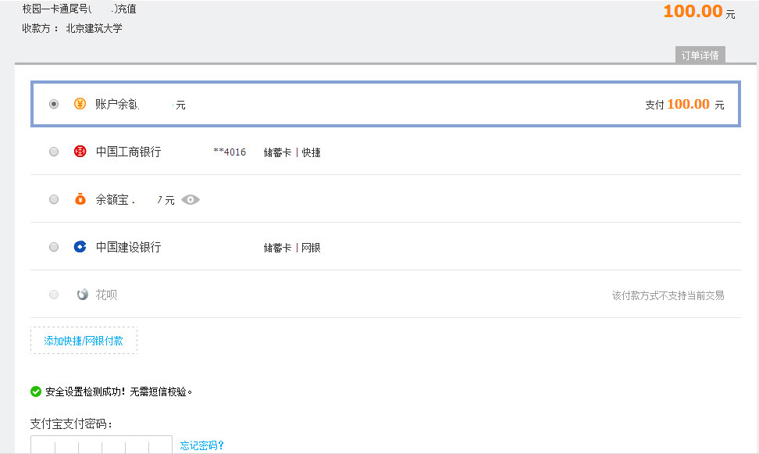
- 充值成功完毕之后前往自动圈存机尽行圈存。
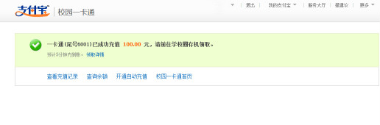
第一步：支付宝手机客户端充值
打开手机支付宝，点击“全部”，在全部应用里找到“教育公益”中的“校园生活”，进入“校园生活”后点击“一卡通”，若是初次使用，则需在校园一卡通充值入口选择就读的高校名称、输入学生姓名、校园卡号码，进入界面点击“充值”，进入“充值”界面，点击“充值”，最后点击“确认付款”即可。
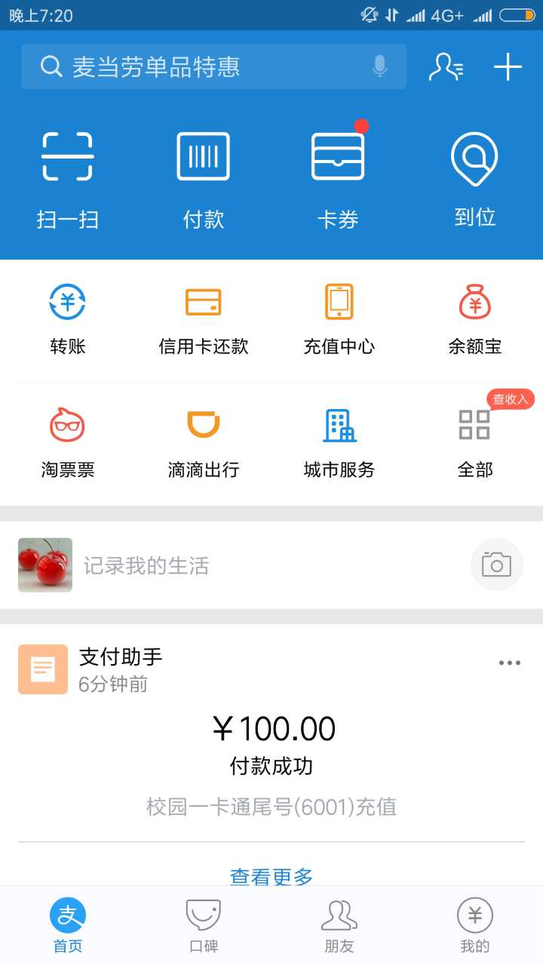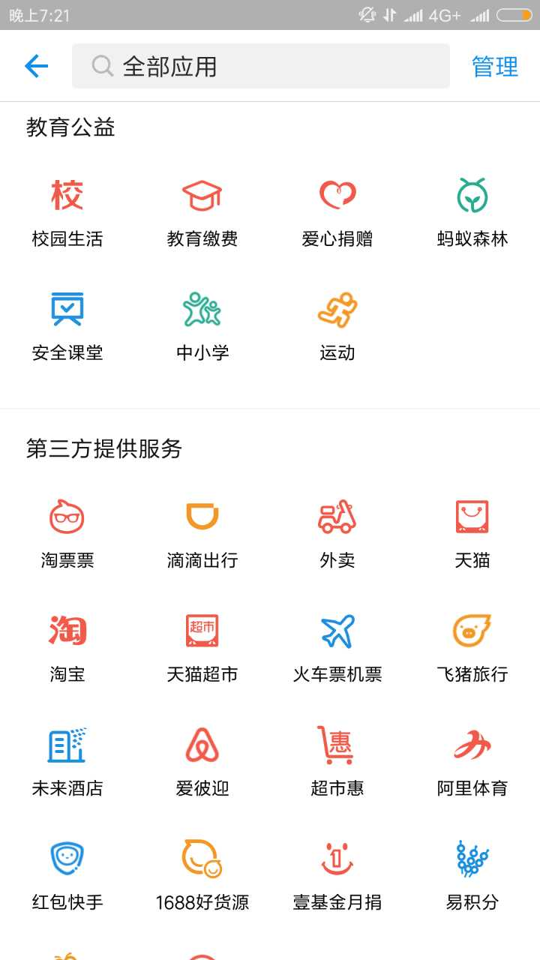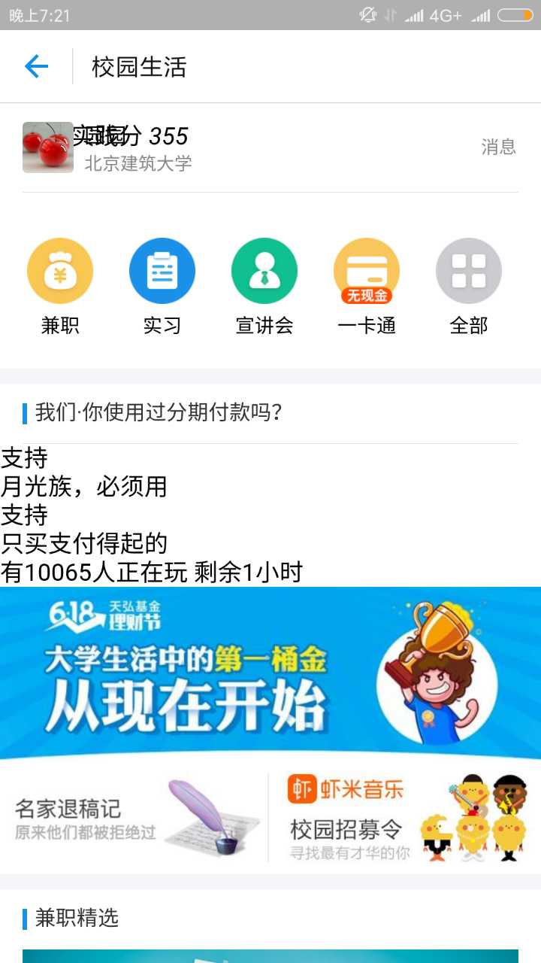

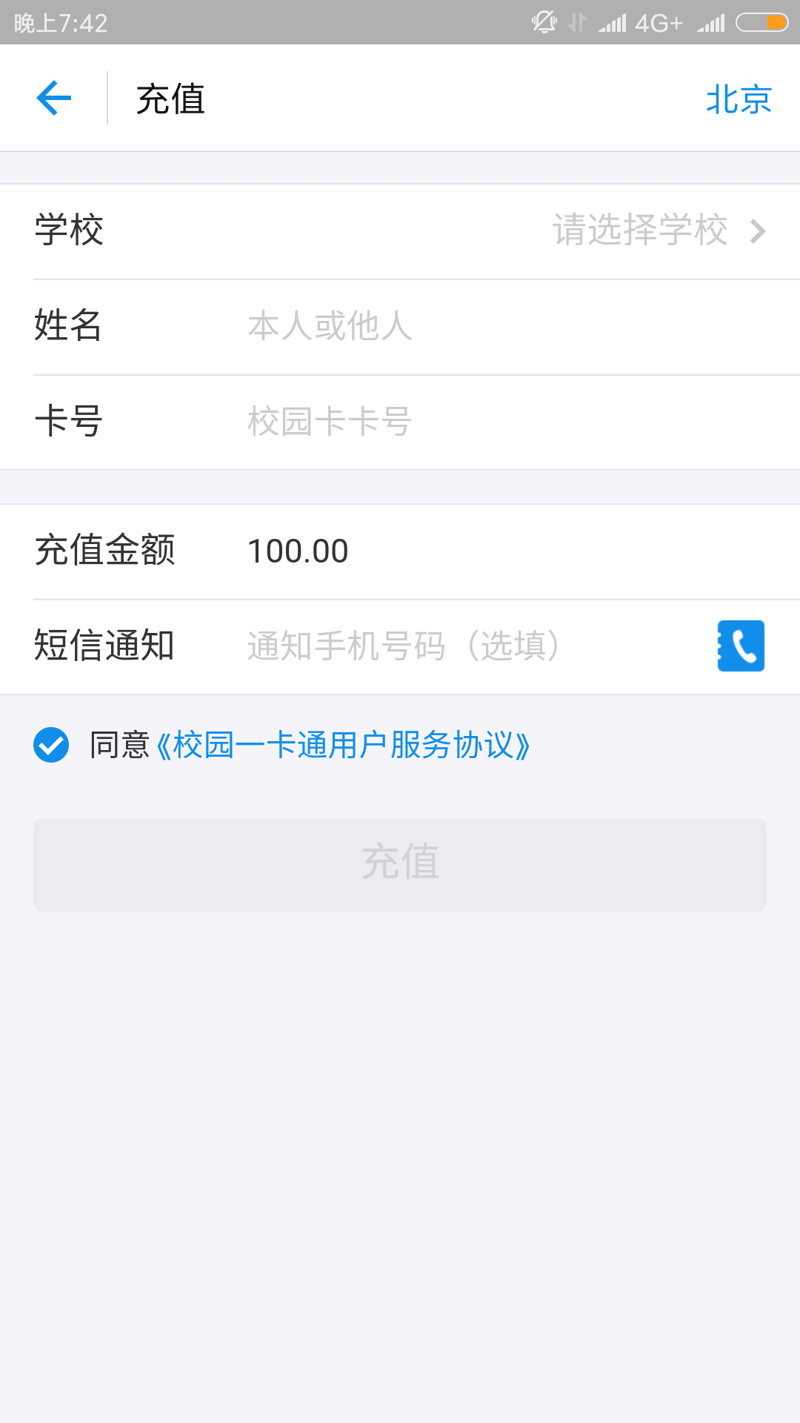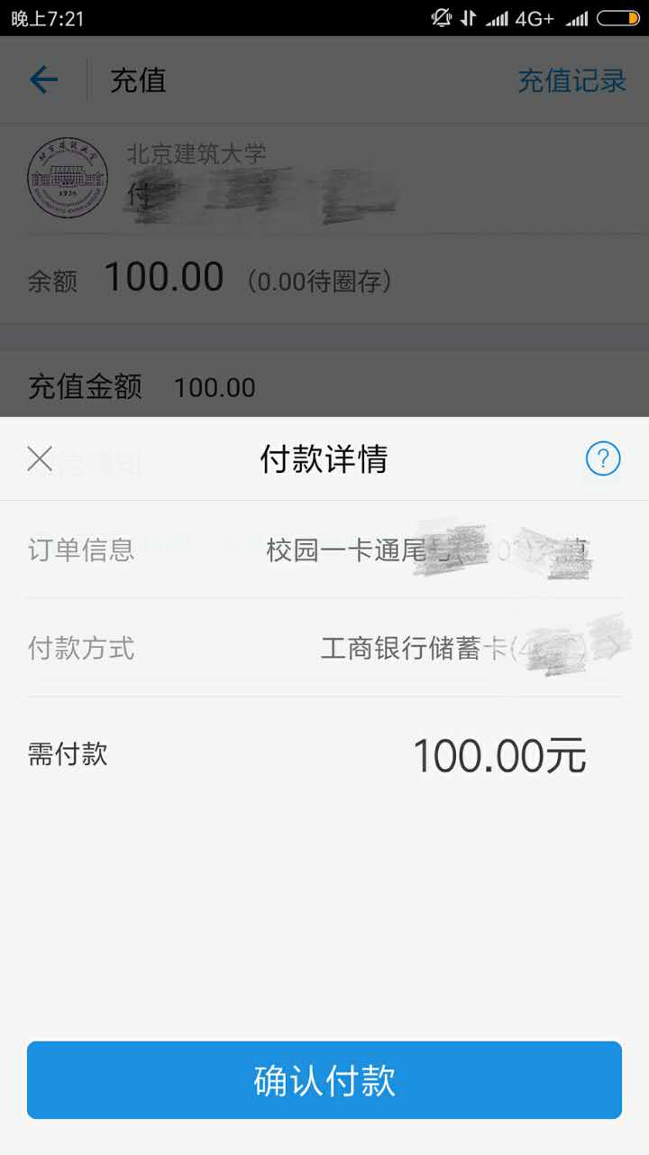
第二步：自助机把充值金额写入卡片
在支付宝中充值成功后，需要到校园里的自助机进行支付宝转账，在卡片中写入充值信息。点击“自助模块”，“支付宝转账”进行写卡。
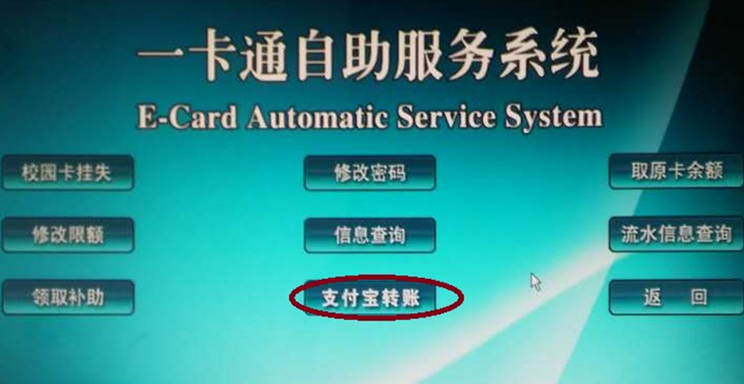
输入校园卡密码，点击“领取转账款”，等待成果提示，完成操作。
